Proposta de atividade
Aula 20
6º ano
Habilidade: EF05LP05

Leia e resolva às questões 1 e 2:
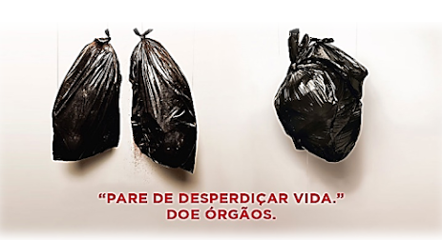

1. A linguagem utilizada na propaganda através dos verbos empregados relevam um tom:

a) irônico.
b) persuasivo.
c) duvidoso.
d) confiante.

2. Escreva o verbo presente no texto que está na forma infinitiva.

- Pare
- Desperdiçar
- Doe
- Órgãos

Leia a tirinha e responda às questões:

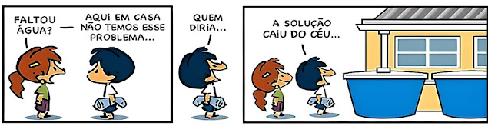

3. Na fala: “Faltou água?”, o verbo grifado está no modo indicativo porque:

a) marca um pedido.
b) indica uma ação certa.
c) indica um ato duvidoso.
d) estabelece uma hipótese.

4. Qual o verbo da tirinha está no tempo presente?

- faltou
- caiu
- diria
- temos
5. Em: “Quem diria...” o verbo empregado nesse trecho está no tempo:

a) presente.
b) passado.
c) futuro.
d) pretérito imperfeito

6. Eu e meu irmão não ___________ de filme de terror.
a) gostamos.
b) gosto.
c) gostarás.
d) gostarão.

7. Assinale o item em que a construção da oração há erro de concordância verbal.
a) Todos foram para casa, menos o Pedro.
b) O Jônathas e a Mirella realizaram o trabalho de português.
c) O Emannuel e o Geiferson falta muita aula.
d) A turma do 7° ano conquistará bons resultados na prova de hoje.

8. No trecho:
Não CULPE ninguém pela minha morte

Levando em consideração o verbo em destaque, a frase transmite a noção de:

a) uma ordem
b) um pedido
c) uma acusação
d) uma alegação

9. Observe a imagem retirada do “Whatsapp” no outro lado e marque a única letra correta:

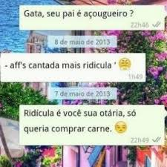

a) Nesta mensagem não houve comunicação entre os sujeitos.
b) Esta imagem apresenta quatro verbos.
c) A palavra “ridícula” é verbo.
d) A palavra “queria” está no tempo presente do indicativo.

10. O verbo destacado encontra-se no:

“...enquanto COLOCAVA o motor em movimento, meu pai bebia cerveja”.

a) presente do subjuntivo;
b) Pretérito mais-que-perfeito do indicativo;
c) presente do indicativo;
d) Pretérito imperfeito do indicativo;

GABARITO
- B
- B
- B
- D
- C
- A
- C
- B
- B
- D

